HỆ THỐNG ODYSSEY
Tài liệu thiết kế: Đăng ký, Giỏ hàng, Thanh toán, Quản lý sản phẩm và Báo cáo
Công nghệ: Angular 22 (Frontend) · Node.js Express (API) · MariaDB/MySQL (Cơ sở dữ liệu)
Phân quyền: Khách hàng (customer) · Nhân viên (staff) · Quản trị viên (admin)

1. Vì sao dự án cũ không kết nối được database?
Sau khi đọc mã nguồn trong file 24ct1-nguyen-thi-khanh-hang.zip, nguyên nhân chính là phần giao diện chưa hề gọi tới cơ sở dữ liệu. Cụ thể:
- Dữ liệu giao diện nằm ở nơi khác, không phải database. Sản phẩm được viết cứng trong customer.component.ts; tài khoản đăng ký/đăng nhập lưu bằng localStorage (khóa ody_users) trong customer-login.component.ts; các con số trong trang admin (12.850.000 đ, 24 đơn) là số gõ sẵn. Vì vậy dù MySQL có chạy hay không, giao diện vẫn không đọc/ghi gì vào đó.
- api.ts gọi json-server, không phải MySQL. ApiService trỏ tới http://localhost:3000 với ba đường dẫn /products, /orders, /users, đọc từ file src/app/db.json (chỉ 2 sản phẩm, 1 đơn, 1 user mẫu).
- Backend Express + MySQL có trong thư mục backend/ nhưng không được nối vào Angular. Nó dùng database ecommercedb2, tài khoản root/root (backend/config/config.json) và cũng nghe cổng 3000, trùng với json-server nên hai thứ không chạy cùng lúc được.
- Thiết kế và code không cùng công nghệ. Sơ đồ tuần tự ghi Django REST + MariaDB, nhưng code thật là Angular + Express. Thư mục frontend/ lồng bên trong dự án là một bản Angular cũ khác (kiểu NgModule), dễ gây nhầm lẫn khi chạy.
Lưu ý: tôi chưa đọc hết mọi file trong backend/ cũ, nên các kết luận trên dựa trên cấu hình, index.js, api.ts và phần đăng nhập đã xem.

Các lỗi kết nối MariaDB/MySQL thường gặp
Thông báo lỗi | Nguyên nhân | Cách xử lý
ECONNREFUSED | Dịch vụ MariaDB chưa chạy hoặc sai cổng | Bật MariaDB (XAMPP/Service), kiểm tra cổng 3306
ER_ACCESS_DENIED_ERROR | Sai user hoặc mật khẩu trong .env | Sửa DB_USER, DB_PASSWORD cho đúng
ER_BAD_DB_ERROR | Chưa tạo database odyssey_db | Chạy npm run setup-db
ER_NO_SUCH_TABLE | Chưa chạy schema.sql | Chạy npm run setup-db
EADDRINUSE :3000 | Cổng 3000 đang bị chương trình khác dùng (ví dụ json-server cũ) | Tắt json-server hoặc đổi PORT trong .env
Lỗi CORS trên trình duyệt | Frontend chạy cổng khác 4200 | Đặt CORS_ORIGIN trong .env
Cách kiểm tra nhanh: mở http://localhost:3000/api/health. Kết quả {"ok":true,"database":"connected"} nghĩa là API đã nối được database.

2. Hướng dẫn cài đặt và chạy
- Cài Node.js 20 trở lên và MariaDB (hoặc MySQL 8).
- Vào thư mục backend, sao chép .env.example thành .env, sửa DB_USER/DB_PASSWORD cho đúng máy của bạn.
- Chạy: npm install, sau đó npm run setup-db (tạo bảng, nạp 20 sản phẩm mẫu, tạo tài khoản admin).
- Chạy npm start để bật API tại cổng 3000.
- Mở thêm một cửa sổ lệnh, vào thư mục frontend, chạy npm install rồi npm start, mở http://localhost:4200.
Tài khoản admin mặc định: admin@odyssey.vn / Admin@123 (đổi trong .env trước khi chạy setup-db). Admin tạo tài khoản nhân viên trong trang Quản trị.

Các API chính
Method | Đường dẫn | Quyền | Chức năng
POST | /api/auth/register | Công khai | Đăng ký (họ tên, SĐT, email, mật khẩu)
POST | /api/auth/login | Công khai | Đăng nhập, trả về JWT
GET | /api/products | Công khai | Danh sách sản phẩm đang bán
POST | /api/products | staff, admin | Nhân viên thêm sản phẩm
PUT / DELETE | /api/products/:id | staff, admin | Sửa / ẩn sản phẩm
POST | /api/orders | Đã đăng nhập | Thanh toán, tạo đơn (giao dịch có khóa tồn kho)
GET | /api/orders/mine | Đã đăng nhập | Đơn hàng của tôi
GET / PATCH | /api/orders, /api/orders/:id/status | staff, admin | Xem đơn, đổi trạng thái
GET | /api/admin/report | admin | Báo cáo doanh thu, top sản phẩm, tồn kho
POST | /api/admin/staff | admin | Cấp tài khoản nhân viên

3. Cơ sở dữ liệu
Bốn bảng, tạo bằng database/schema.sql:
Bảng | Cột chính
users | id, full_name, email (duy nhất), phone (duy nhất), password_hash, role (customer/staff/admin), created_at
products | id, name, category, price, stock, image_url, is_active, created_by (nhân viên thêm), created_at
orders | id, user_id, customer_name, phone, address, payment_method (COD/BANK), status, subtotal, shipping_fee, total, created_at
order_items | id, order_id, product_id, product_name, unit_price, quantity (lưu giá tại thời điểm mua)
Mật khẩu được băm bằng scrypt kèm salt riêng, không lưu mật khẩu gốc. Server tự tính giá từ bảng products khi tạo đơn, không tin giá do trình duyệt gửi.

4. Mã nguồn chức năng Đăng ký

4.1 Backend: POST /api/auth/register (backend/src/routes/auth.js)
// ĐĂNG KÝ: tên, số điện thoại, email, mật khẩu
router.post('/register', async (req, res) => {
try {
const fullName = String(req.body.fullName || '').trim();
const phone = String(req.body.phone || '').replace(/\s/g, '');
const email = String(req.body.email || '').trim().toLowerCase();
const password = String(req.body.password || '');

const errors = {};
if (fullName.length < 2) errors.fullName = 'Vui lòng nhập họ tên (tối thiểu 2 ký tự).';
if (!PHONE_RE.test(phone)) errors.phone = 'Số điện thoại không hợp lệ (10 số, bắt đầu bằng 0).';
if (!EMAIL_RE.test(email)) errors.email = 'Email không hợp lệ.';
if (password.length < 6) errors.password = 'Mật khẩu tối thiểu 6 ký tự.';
if (Object.keys(errors).length) return res.status(400).json({ message: 'Dữ liệu không hợp lệ.', errors });

const [dup] = await db.query('SELECT email, phone FROM users WHERE email = ? OR phone = ?', [email, phone]);
if (dup.length) {
const msg = dup.some((d) => d.email === email) ? 'Email đã được sử dụng.' : 'Số điện thoại đã được sử dụng.';
return res.status(409).json({ message: msg });
}

const [result] = await db.query(
'INSERT INTO users (full_name, email, phone, password_hash, role) VALUES (?, ?, ?, ?, ?)',
[fullName, email, phone, hashPassword(password), 'customer']
);
const user = { id: result.insertId, full_name: fullName, email, phone, role: 'customer' };
res.status(201).json({ message: 'Đăng ký thành công! Vui lòng đăng nhập.', user: publicUser(user) });
} catch (err) {
console.error(err);
res.status(500).json({ message: 'Lỗi máy chủ hoặc không kết nối được cơ sở dữ liệu.' });
}
});

4.2 Frontend: kiểm tra dữ liệu trước khi gọi API (register.component.ts)
// Bước 3 trong sơ đồ: validate phía Frontend trước khi gọi API
private validate(): Record<string, string> {
const e: Record<string, string> = {};
if (this.fullName().trim().length < 2) e['fullName'] = 'Vui lòng nhập họ tên.';
if (!PHONE_RE.test(this.phone().replace(/\s/g, ''))) e['phone'] = 'Số điện thoại không hợp lệ (10 số, bắt đầu bằng 0).';
if (!EMAIL_RE.test(this.email().trim())) e['email'] = 'Email không hợp lệ.';
if (this.password().length < 6) e['password'] = 'Mật khẩu tối thiểu 6 ký tự.';
return e;
}
Màn hình đăng ký dựng theo ảnh phác thảo: tiêu đề ĐĂNG KÝ TÀI KHOẢN, các ô email, họ tên, số điện thoại, mật khẩu, nút ĐĂNG KÝ NGAY, logo trường ở góc trái thanh đầu trang. Sau khi đăng ký thành công, hệ thống chuyển sang trang Đăng nhập (email được điền sẵn).

5. Sơ đồ tuần tự

5.1 Đăng ký tài khoản
Cập nhật so với bản cũ: thêm số điện thoại, kiểm tra trùng email và SĐT. Đăng ký xong hệ thống chuyển sang trang Đăng nhập, người dùng phải đăng nhập mới vào được Trang chủ với tài khoản của mình.
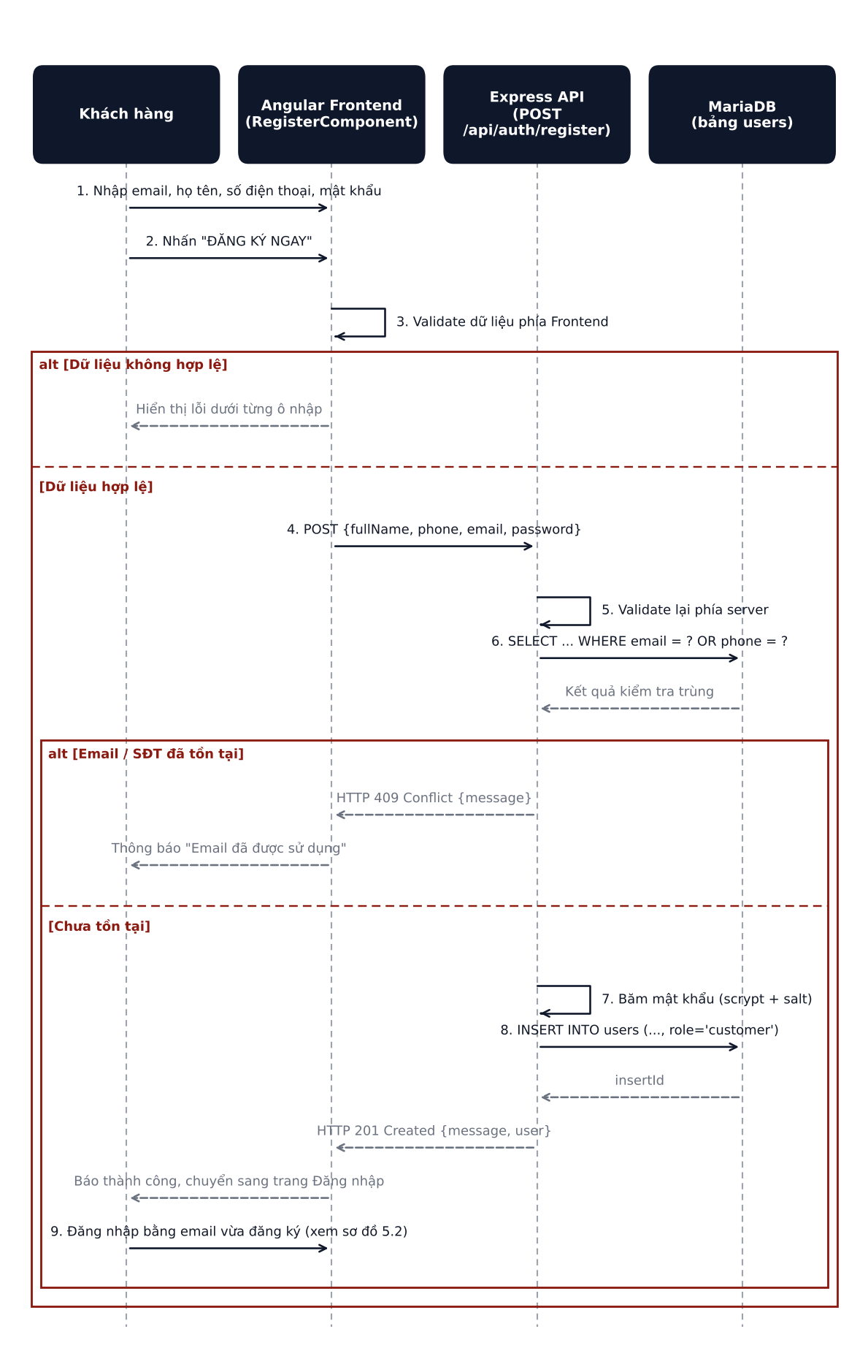

5.2 Đăng nhập
Sau đăng nhập, hệ thống điều hướng theo vai trò: khách về Trang chủ, nhân viên vào /staff, admin vào /admin.
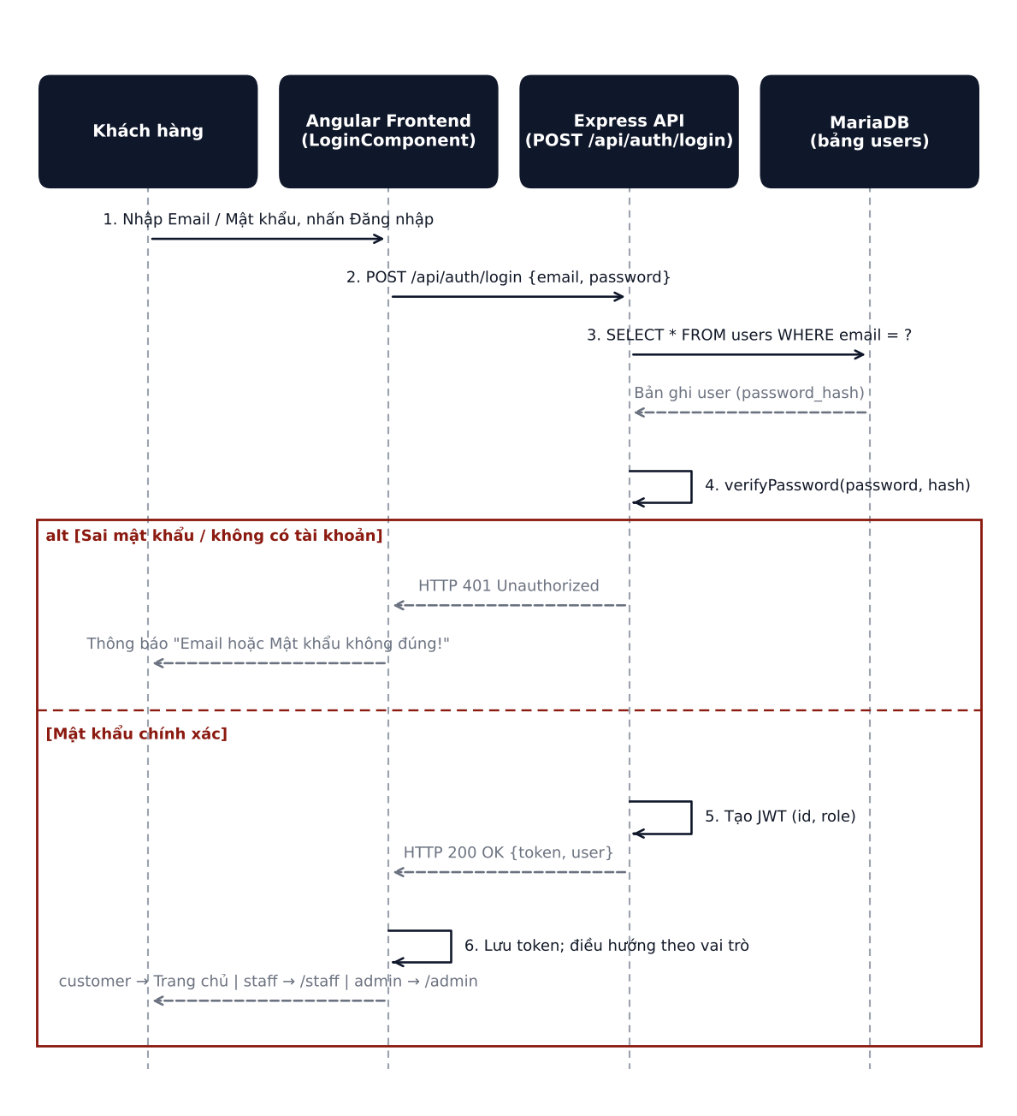

5.3 Trang chủ
Trang chủ lấy sản phẩm từ database qua API; lọc theo danh mục thực hiện ngay trên trình duyệt.
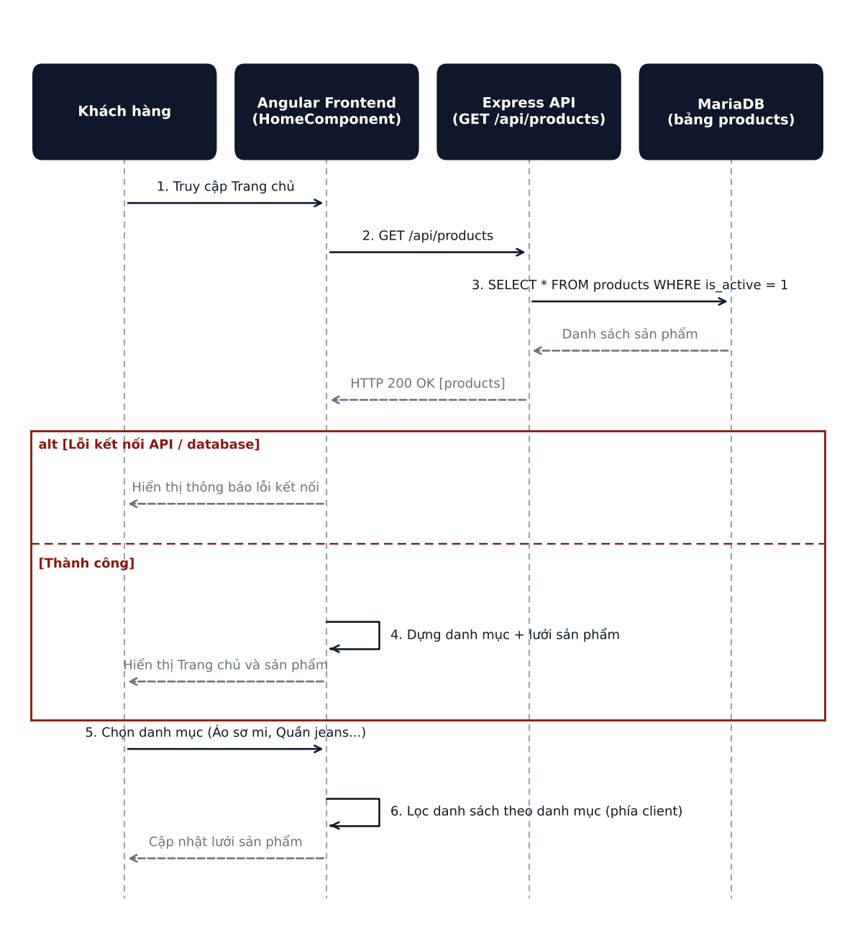

5.4 Giỏ hàng
Giỏ hàng xử lý ở trình duyệt (CartService, lưu localStorage), chưa gọi server cho đến khi thanh toán.
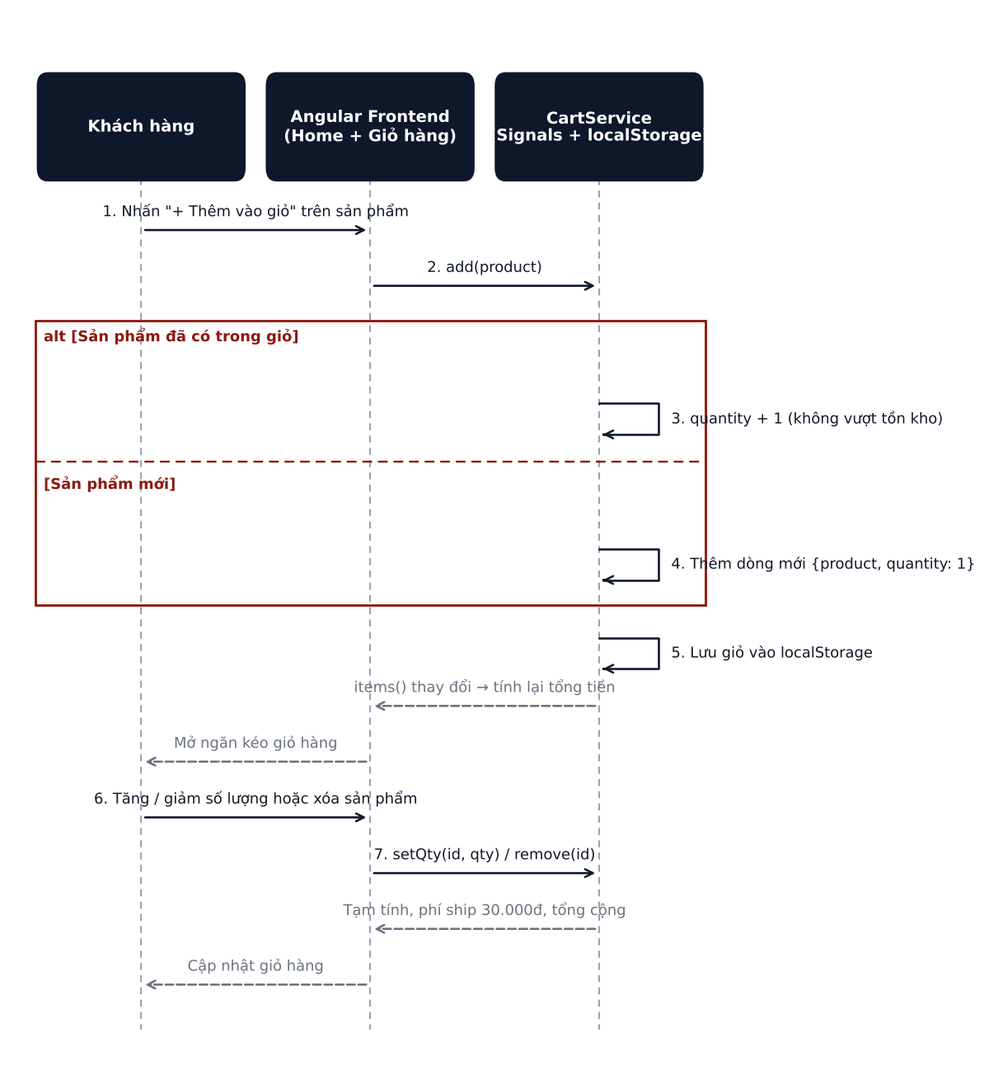

5.5 Thanh toán
Server mở giao dịch, khóa dòng sản phẩm, kiểm tra tồn kho, tạo đơn rồi trừ kho; lỗi ở bước nào thì ROLLBACK.
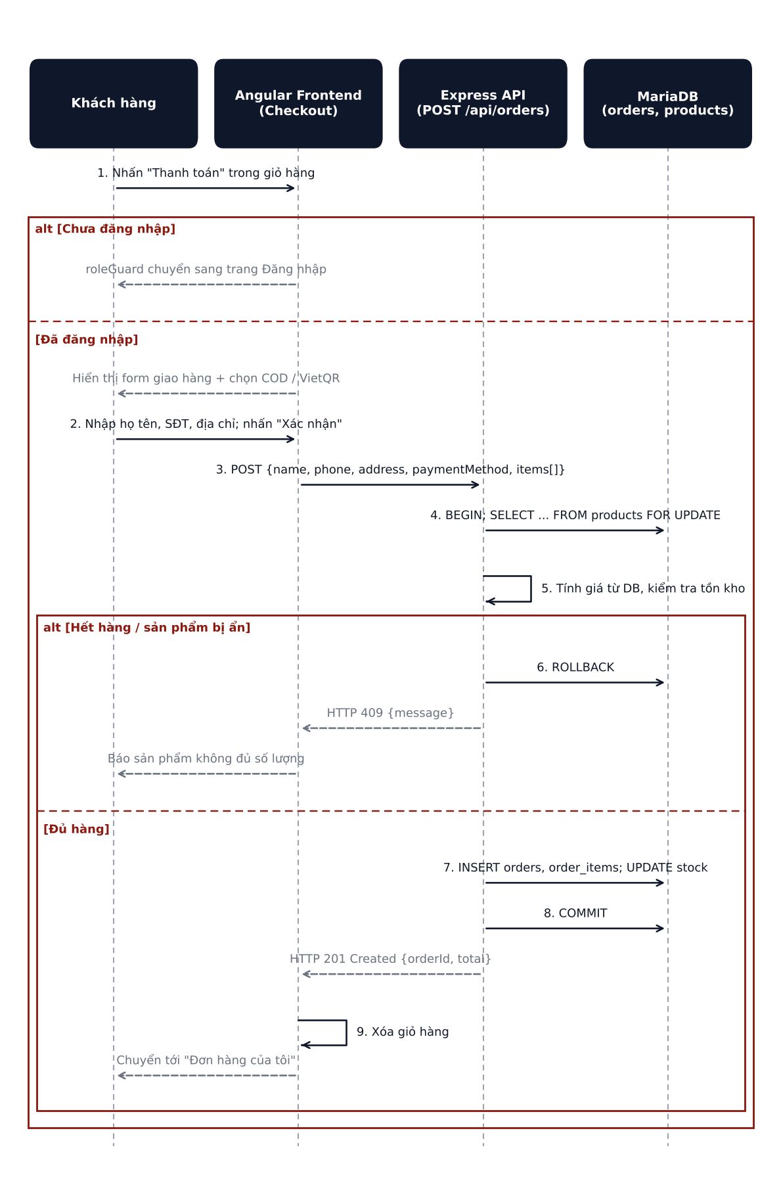

5.6 Nhân viên thêm sản phẩm
Chỉ tài khoản staff hoặc admin gọi được POST /api/products; sản phẩm mới ghi lại người thêm (created_by).
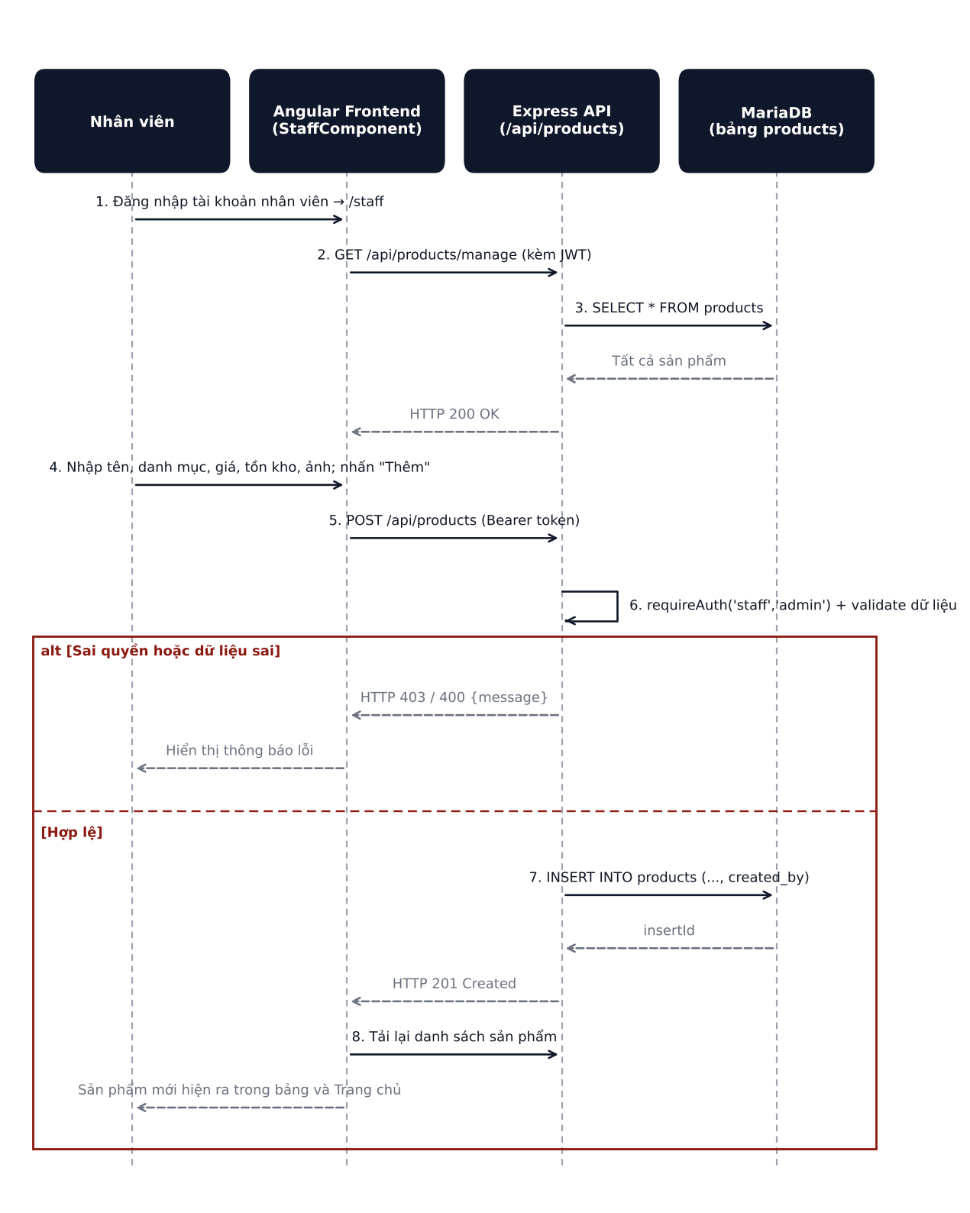

5.7 Admin xem báo cáo
Báo cáo tính trực tiếp từ database: doanh thu, đơn hàng, top 5 sản phẩm, doanh thu theo danh mục, hàng sắp hết. Đơn đã hủy không được tính.


